（下文为uc3875的原理，图4为我的电路原理图。图二为我的驱动桥。）
如图一：当系统监测到输出电压下降时就给光耦一个驱动信号，RS上端就有大概4.8v信号，此时uc3875驱动桥去工作来提升系统电压，此时光耦信号去除，驱动桥停止工作。如果按照这样的理论，RS上端就应该有一个脉冲信号，并随负载的加大而频率上升，负载的微波也随这个信号变化，这也就是引起输出纹波的原因。但实测并非如此！当负载继续加大到1.5A—1.8A时这个信号的幅度会逐渐变小，最终变为一直流信号，杂波宽度0.2mv。
看我的上一贴1081301937.pdf中UC3875原理图，前一部分电路我都能理解，就是后半部分，A,B,C,D延时电路如何实现？望大虾回复
移相全桥ZVS变换器的原理与设计

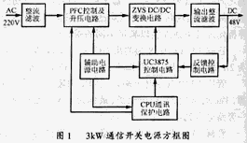

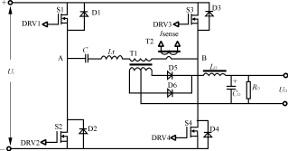
图二
1 引言
传统的全桥PWM变换器适用于输出低电压(例如5V)、大功率(例如1kW)的情况，以及电源电压和负载电流变化大的场合。其特点是开关频率固定，便于控制。为了提高变换器的功率密度，减少单位输出功率的体积和重量，需要将开关频率提高到1MHz级水平。为避免开关过程中的损耗随频率增加而急剧上升，在移相控制技术的基础上，利用功率MOS管的输出电容和输出变压器的漏电感作为谐振元件，使全桥PWM变换器四个开关管依次在零电压下导通，实现恒频软开关，这种技术称为ZVS零电压准谐振技术。由于减少了开关过程损耗，可保证整个变换器总体效率达90％以上，我们以Unitrode公司UC3875为控制芯片研制了零电压准谐振高频开关电源样机。本文就研制过程，研制中出现的问题及其改进进行论述。
2 准谐振开关电源的组成
ZVS准谐振高频开关电源是一个完整的闭环系统，它包括主电路、控制电路及CPU通讯和保护电路，如图1所示。
从图1可以看出准谐振开关电源的组成与传统PWM开关电源的结构极其相似，不同的是它在DC/DC变换电路中采用了软开关技术，即准谐振变换器（QRC）。它是在PWM型开关变换器基础上适当地加上谐振电感和谐振电容而形成的，由于运行中，工作在谐振状态的时间只占开关周期的一部分，其余时间都是运行在非谐振状态，所以称为“准谐振”变换器。准揩振变换器又分为两种，一种是零电流开关（ZCS）,一种是零电压开关（ZVS），零电流开关准谐振变换器的特点是保证运行中的开关管在断开信号到来之前，管中电流下降到零。零电压开关准谐振的特点是保证运行中的开关管在开通信号到来之前，管子两端的电压已经下降到零。
3 零电压准谐振变换器的工作原理
全桥零电压准谐振变换器的主电路如图2所示。Uin为PFC电路输出的直流电压(400V)，S1～S4为功率开关管，其体二极管为D1～D4，图中未画出其体电容C1～C4，Lr为变压器T1初级串联谐振电感，（包括变压器的漏感），C为防止变压器因偏磁而饱和的隔直电容，T2为电流互感器，用于检测。当变换器过流时，保护电路切断驱动信号，保护功率器件。变压器次级电压经过D5、D6整流和输出LC滤波器给负载供电。图3给出了变压器初级电压UP、次级电压US和初级电流ip的波形图。ZVS变换器一周期内可分为六个运行模式，如表1所示。图3中设t

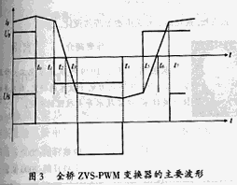

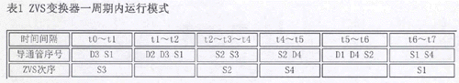
4 占空比分析
由波形图可见，由于变换器存在漏电感，使初级电流在t1～t3阶段，有一定斜率，因此次级电压占空比(t4－t3)/(t4－t0)小于初级电压占空比(t4－t1)/(t4－t0)，造成占空比损失。开关频率越高，占空比损失越大。
5 移相全桥两桥臂开关管实现ZVS的条件
由表1和图3可以看出，S3和S4实现ZVS分别早于S1、S2，故称S3、S4为右桥臂又称超前桥臂，S1、S2为左桥臂又称滞后臂。由表1可以看出S3、S4实现ZVS分别在(t0～t1)和(t4～t5)，S2、S1实现ZVS分别在(t2～t3)和(t6～t7)。而(t2～t3)和(t6～t7)时变压器初级电流分别小于(t0～t1)和(t4～t5)时的初级电流，故滞后桥臂比超前桥臂实现ZVS开关困难，特别是轻载时最为明显。
从理论上分析，S1、S2实现ZVS开关时，变压器次级处于续流阶段，谐振时由谐振电感释放能量，使谐振电容电压下降到零，从而实现ZVS，此时实现ZVS条件为：电感能量必须大于所有参与谐振的电容能量。即
LrIp 2/2>(4Coss/3＋Cxfmr)×U 2 in
式中：4Coss/3是考虑MOS管输出电容非线性等效电容值，Cxfmr是变压器绕组的分布电容。由上式可见，滞后桥臂实现ZVS主要靠谐振电感储能，轻载时能量不够大，因此滞后桥臂不易满足ZVS条件。
S3、S4实现ZVS开关时，变压器处于能量传递阶段。初级电流IP=－Io/n（n为变压器变比），初级等效电感Le=Lr＋n2LO。所以根据ZVS条件，电感能量必须大于所有参与谐振的电容能量，应有Le(Io/n)2/2>（4Coss/3＋Cxfmr)Uin2。由于Le(Io/n)2/2相当大，故即使轻载时超前桥臂也较容易满足ZVS条件。
6 移相全桥PWM控制器

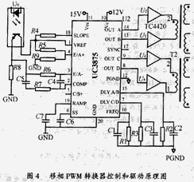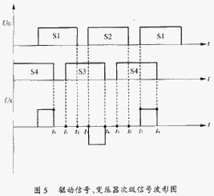
移相全桥PWM控制技术最关键的是器件的导通相位能在0～180°范围内移动，若控制不好，特别是左桥臂或右桥臂的两个开关管同时导通，将导致灾难性的后果。Unitrode公司生产的UC3875能提供0～100％占空比的控制，并且有必要的保护、译码及驱动功能，有四组驱动输出，每组的延时时间可控制，其控制电路如图4所示。E/A＋接固定的2.5V电压（VREF=5V,R5、R9为10kΩ)，作电压给定信号。E/A－接对应的输出电压和EA＋比较，从而控制OUTA～OUTD的相位，最终控制输出压。C/S＋接控制信号(如初级过流信号等)，当初级过流时，C/S＋大于2.5V，UC3875停止输出驱动信号，从而将变换器输出关闭，防止了灾难事故的发生。驱动信号由OUTA～OUTD输出，并经TC4420扩流，由驱动变压器去驱动S1～S4MOS管，其延时时间由UC3875的7脚、15脚外接电阻确定，实际的驱动信号时序如图5所示。
7 结语
(1)换向死区时间的控制对实现零电压开关很重要。
(2)UC3875控制电路的控制部分和输出驱动部分供电电源应分开，否则移相时将引起频率变化。
(3)为了在宽范围内实现ZVS，要在变压器初级串一个谐振电感，但谐振电感不能太大，电感太大会带来占空比丢失，初级电流较大，导通损耗增大，电感发热等问题，并且效率大大降低。
根据中国电信总局1999年底对所有入网通信电源效率的要求：所有大于1kW的通信电源，其效率(从半载到满载)应大于90％。解决了谐振电感的发热损耗问题，也就解决了效率问题。也可采用全桥ZVZCSPWM电路，使超前桥臂实现ZVS，滞后桥臂实现ZCS，便可克服全桥ZVS的缺点，效率可达93％以上。
产品配置:
移相全桥ZVS变换器
适用领域及情况:
适用于输出低电压(例如5V)、大功率(例如1kW)的情况，以及电源电压和负载电流变化大的场合。

